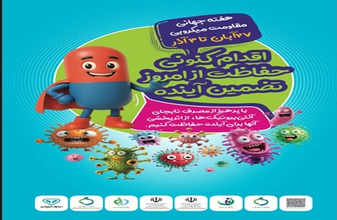

هفته جهانی آگاهی از مقاومت میکروبی
مقاومت میکروبی امروزه یکی از بزرگ‌ترین تهدیدهای سلامت جهانی، امنیت غذایی و توسعه پایدار محسوب می‌شود. افزایش بی‌رویه و ناصحیح مصرف آنتی‌بیوتیک‌ها در انسان، دام و محیط زیست موجب شده است که بسیاری از عفونت‌های قابل درمان، به دارو پاسخ ندهند و خطر بازگشت به دوران پسا‌ آنتی‌ بیوتیکی جدی‌تر از همیشه احساس شود.
در همین راستا، سازمان جهانی بهداشت هر سال ۱۸ تا ۲۴ نوامبر (۲۷ آبان ماه تا ۳ آذر ۱۴۰۴) را به‌عنوان هفته جهانی آگاهی از مقاومت میکروبی نام‌گذاری کرده است.
شعار امسال سازمان بهداشت جهانی، «Act Now: Protect Our Present, Secure Our Future»به‌ معنای «اقدام کنونی، حفاظت از امروز، تضمین آینده»، بر ضرورت اقدام جمعی فوری برای حفظ اثربخشی آنتی‌بیوتیک‌ها و سایر داروهای ضد میکروبی تأکید دارد.

روزنگار هفته
سه شنبه 27 آبان: مسئولیت همگانی، مشارکت اجتماعی با رویکرد یکپارچه برای حفظ اثربخشی داروهای ضدمیکروبی
چهارشنبه 28 آبان: آموزش، افزایش آگاهی و فرهنگ سازی برای حفظ اثربخشی داروهای ضدمیکروبی

پنجشنبه 29 آبان: رسالت رسانه برای حفظ اثربخشی داروهای ضدمیکروبی

جمعه 30 آبان: پژوهش و فناوری برای حفظ اثربخشی داروهای ضدمیکروبی

شنبه 1 آذر: ارائه مسئولانه خدمات سلامت و مدیریت مصرف برای حفظ اثربخشی داروهای ضدمیکروبی

یکشنبه 2 آذر: دامپزشکی، مصرف مسئولانه برای حفظ اثربخشی داروهای ضدمیکروبی

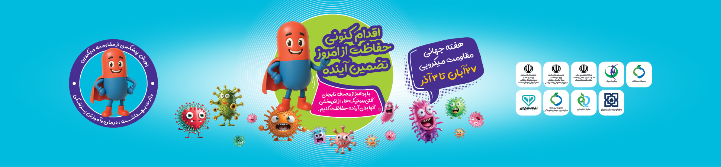
دو شنبه 3 آذر: محیط زیست و مدیریت پسماند برای حفظ اثربخشی داروهای ضدمیکروب

گروه پیشگیری و مبارزه با بیماری های معاونت بهداشتی

